UVODNO PISMO V TRETJI TEDEN
Dragi učenci!
Vstopamo že v tretji teden pouka na daljavo. Še vedno se privajamo na nastalo situacijo, ampak mislim, da smo na dobri poti.
Sama bi bila raje v našem razredu, čeprav je tam večkrat zelo živahno. Pogrešam učence, pogrešam sodelavce in pogrešam tiste trenutke med poukom in odmori, ko si povemo kaj zanimivega in se zabavamo. Pogrešam to, da vam vsaj enkrat na dan ne ponovim saj veste kaj? Prvo pravilo, ki velja v našem razredu . In, ko doma delate kakšno nalogo, ki vam ni všeč in se sprašujete: Zakaj moram to narediti?« Prepričana sem, da odgovor poznate: »Ker je učiteljica (sem jaz) tako rekla!« Sedaj so ta del prevzeli vaši starši, ampak povejte jim naj bo njihov odgovor prav tak.
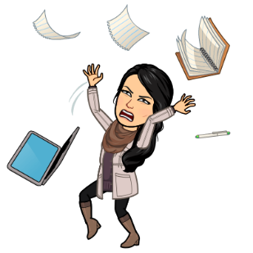
Vem, da je tudi za vas ta pouk na daljavo težak. Verjamem, da se je doma težje skoncentrirati, kot v šoli. Pa tudi starši vam težje pomagajo, saj imajo poleg vsega še svoje delo, domača opravila in drugo.
A se tudi vi včasih počutite tako?
Nič hudega, saj tudi v šoli se kdaj počutimo tako.
Ampak jaz verjamem da bomo skupaj ZMOGLI.
Prejšnji teden sem se najbolj razveselila petkovega video klica. Res sem bila vesela, da sem vas videla in smo malo poklepetali. Hvala, ker ste sprejeli povabilo na ta klic. Tisti, ki v tem niste sodelovali pa se opogumite ta teden. Vsak od vas mi lahko napiše na elektronski naslov, da se bi rad pogovoril, kaj vprašal, če česa ne razume ali pa poklepetal kar tako. Prav tako, mi lahko preko video klica poveste knjigo za bralno značko. Vesela bom pogovora z vami. Lahko se pogovarjamo tudi v večji skupini. Ta teden bomo preko video klica naredili tudi en kratek kviz, da preverim vaše znanje.
Ker je tole pismo že preveč dolgo in ste se že naveličali brati, vsa lepo pozdravljam in vam želim, da v tem tednu:
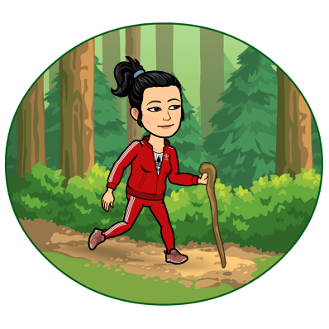 |  |  |  | 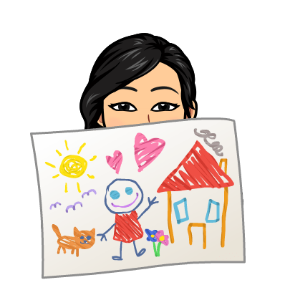
SE GIBATE NA SVEŽEM ZRAKU | PREBERETE DOBRO KNJIGO | POGLEDATE DOBER FILM | POKLIČETE SORODNIKA | STE USTVARJALNI | IN UŽIVATE

Želim vam lep delovni teden in predvsem ostanite zdravi.
Elizabeta Kodele

